第11讲 一次函数的图象
及其性质
考点梳理·方法归纳
学法指导
四川中考
1、（2016•南宁）已知正比例函数y=3x的图象经过点（1，m），则m的值为（ B ）
A． B．3 C．﹣ D．﹣3
2、(2015•成都）一次函数y=6x+1的图象不经过（ D ）
A．第一象限 B．第二象限
C．第三象限 D．第四象限
3、（2015•广安）某油箱容量为60 L的汽车，加满汽油后行驶了100 km时，油箱中的汽油大约消耗了，如果加满汽油后汽车行驶的路程为x km，油箱中剩油量为y L，则y与x之间的函数解析式和自变量取值范围分别是（ D ）
A．y=0.12x，x＞0
B．y=60﹣0.12x，x＞0
C．y=0.12x，0≤x≤500
D．y=60﹣0.12x，0≤x≤500
4、（2016•雅安）若式子+（k﹣1）⁰有意义，则一次函数y=（1﹣k）x+k﹣1的图象可能是（ C ）
A．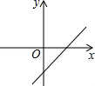 B．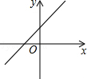
C．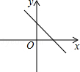 D．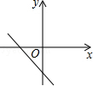
5、（2016•眉山）若函数y=（m﹣1）x^{|m|}是正比例函数，则该函数的图象经过第 二、四 象限
6、（2014•眉山）将直线y=2x+1平移后经过点（2，1），则平移后的直线解析式为 y=2x﹣3 ．
7、（2016•甘孜州）如图，已知一次函数y=kx+3和y=﹣x+b的图象交于点P（2，4），则关于x的方程kx+3=﹣x+b的解是 x=2 ．
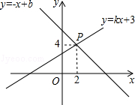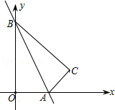
8、（2015•宜宾）如图，一次函数的图象与x轴、y轴分别相交于点A、B，将△AOB沿直线AB翻折，得△ACB．若C（，），则该一次函数的解析式为 y=﹣x+ ．
高频考点·讲透练活
考点1一次函数的图象和性质
例1、（1）（2016•玉林）关于直线l：y=kx+k（k≠0），下列说法不正确的是（ D ）
A．点（0，k）在l上
B．l经过定点（﹣1，0）
C．当k＞0时，y随x的增大而增大
D．l经过第一、二、三象限
（2）（2016•厦门）已知一次函数y=kx+2，当x=﹣1时，y=1，求此函数的解析式，并在平面直角坐标系中画出此函数图象．
思路分析：（1）根据一次函数的图象和性质来判断；（2）把点的坐标代入函数解析式得到一元一次方程，求解即可得到k的值，写出解析式，根据两点确定一条直线作出图象．
解：（1）D （2）将x=﹣1，y=1代入一次函数解析式：y=kx+2，可得1=﹣k+2，解得k=1∴一次函数的解析式为：y=x+2；当x=0时，y=2；当y=0时，x=﹣2，所以函数图象经过（0，2）；（﹣2，0），此函数图象如图所示，
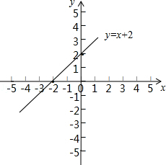
【对应训练】
1、（2016•郴州）当b＜0时，一次函数y=x+b的图象大致是（ B ）
A．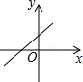 B．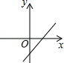
C．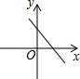 D．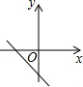
2、（2016•资阳）已知关于x的方程mx+3=4的解为x=1，则直线y=（m﹣2）x﹣3一定不经过第 一 象限．
3、（2016•贵阳）已知点M（1，a）和点N（2，b）是一次函数y=﹣2x+1图象上的两点，则a与b的大小关系是 a＞b ．
考点2一次函数的解析式
例2、（2016•宜昌）如图，直线y=x+与两坐标轴分别交于A、B两点．过A的直线l交x轴正半轴于C，AB=AC，求直线l的函数解析式．
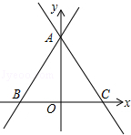
思路分析：根据函数解析式求出点A、B的坐标，由 AB=AC，AO⊥BC，可得AO为BC的中垂线，根据点B的坐标，得出点C的坐标，然后利用待定系数法求出直线l的函数解析式．[来源:学科网]
解：对于直线y=x+，令x=0，则y=，令y=0，则x=﹣1，故点A的坐标为（0，），点B的坐标为（﹣1，0），
在△ABC中，∵AB=AC，AO⊥BC，∴AO为BC的中垂线，即BO=CO，则C点的坐标为（1，0），设直线l的解析式为：y=kx+b（k，b为常数），则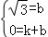，解得：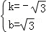，即函数解析式为：
y=﹣x+．
【对应训练】
4、（2016•娄底）将直线y=2x+1向下平移3个单位长度后所得直线的解析式是 y=2x﹣2 ．
5、（2016•丽水）在直角坐标系中，点M，N在同一个正比例函数图象上的是（ A ）
A．M（2，﹣3），N（﹣4，6）
B．M（﹣2，3），N（4，6）
C．M（﹣2，﹣3），N（4，﹣6）
D．M（2，3），N（﹣4，6）
6、（2016•温州）如图，一直线与两坐标轴的正半轴分别交于A，B两点，P是线段AB上任意一点（不包括端点），过P分别作两坐标轴的垂线与两坐标轴围成的矩形的周长为10，则该直线的函数表达式是（ C ）
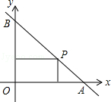
A．y=x+5 B．y=x+10
C．y=﹣x+5 D．y=﹣x+10
考点3一次函数与一次方程（组）、一次不等式的综合
例3、（2016•怀化）已知一次函数y=2x+4的图象如图所示：
（1）求图象与x轴的交点A的坐标，与y轴交点B的坐标；
（2）在（1）的条件下，求出△AOB的面积；
（3）利用图象直接写出：当y＜0时，x的取值范围．
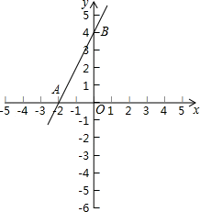
思路分析：（1）利用函数解析式分别代入x=0与y=0的情况就可以求出交点坐标；（2）通过交点坐标就能求出面积；（3）观察函数图象与x轴的交点就可以得出结论．
解：（1）当x=0时y=4，当y=0时，x=﹣2，
∴A（﹣2，0）B（0，4），（2）S_{△AOB}=×2×4=4，（3）x＜﹣2．
【对应训练】
7、（2016•百色）直线y=kx+3经过点A（2，1），则不等式kx+3≥0的解集是（ A ）[来源:学。科。网]
A．x≤3 B．x≥3 C．x≥﹣3 D．x≤0
8、（2016•巴中）已知二元一次方程组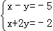的解为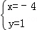，则在同一平面直角坐标系中，直线l₁：y=x+5与直线l₂：y=﹣x﹣1的交点坐标为 （﹣4，1） ．
9、（2016•北京）如图，在平面直角坐标系xOy中，过点A（﹣6，0）的直线l₁与直线l₂：y=2x相交于点B（m，4）．
（1）求直线l₁的表达式；
（2）过动点P（n，0）且垂于x轴的直线与l₁，l₂的交点分别为C，D，当点C位于点D上方时，写出n的取值范围．
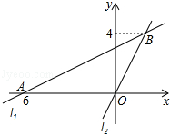
解：（1）∵点B在直线l₂上，∴4=2m，
∴m=2，点B（2，4）设直线l₁的表达式为y=kx+b，由题意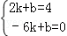，解得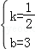，∴直线l₁的表达式为y=x+3．（2）与图象可知n＜2．
易错专攻
没有考虑实际问题中自变量的范围，或对平面直角坐标系中距离理解不透彻而出错·
例4、（1）（2016•齐齐哈尔）点P（x，y）在第一象限内，且x+y=6，点A的坐标为（4，0）．设△OPA的面积为S，则下列图象中，能正确反映面积S与x之间的函数关系式的图象是（ C ）
A．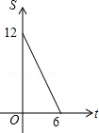 B．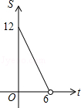
C．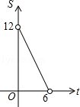 D．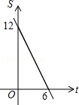
（2）（2016•无锡）一次函数y=x﹣b与y=x﹣1的图象之间的距离等于3，则b的值为（ D ）
A．﹣2或4 B．2或﹣4
C．4或﹣6 D．﹣4或6
思路分析：设直线y=x﹣1与x轴交点为C，与y轴交点为A，过点A作AD⊥直线y=x﹣b于点D，根据直线的解析式找出点A、B、C的坐标，通过同角的余角相等可得出∠BAD=∠ACO，再利用∠ACO的余弦值即可求出直线AB的长度，从而得出关于b的含绝对值符号的方程，解方程即可得出结论．

